各远程校外学习中心、网络教育在籍学生：
根据教育部关于学生信息数据管理的要求，为解决因统考平台部分学生信息不全而导致学校无法查询学生统考数据的问题，完善统考平台在籍学生信息数据库，请我校所有网络教育在籍学生于8月31日前（拟9月份报毕业的学生于8月22日前）登录中国远程与继续教育网（http://cdce.moe.edu.cn），点击首页“考生入口”下的“统考报名”来注册学生基本信息，详细操作步骤见附件“考生个人信息管理系统注册操作步骤”。
2021年7月已参加统考或2021年8月已报名注册的在籍学生无需注册。
学生注册成功后，请在“考生个人信息管理系统——考生考试信息”功能下查看个人基本信息、统考成绩信息和免考信息是否正确。如有问题，请与8月29日前联系学习中心，学习中心汇总后于8月30日前上报学院。
请各校外学习中心和广大学生高度重视此项工作，务必严格按照时间节点完成注册，确保统考平台在籍学生信息数据库完善工作顺利完成。

北京理工大学远程教育学院
2021年8月19日

附件：考生个人信息管理系统注册操作步骤
登录中国远程与继续教育网，网址为http://cdce.moe.edu.cn，在首页中找到“考生入口”-->“统考报名”,进入考生个人信息管理系统。注意：本系统推荐使用谷歌浏览器！！
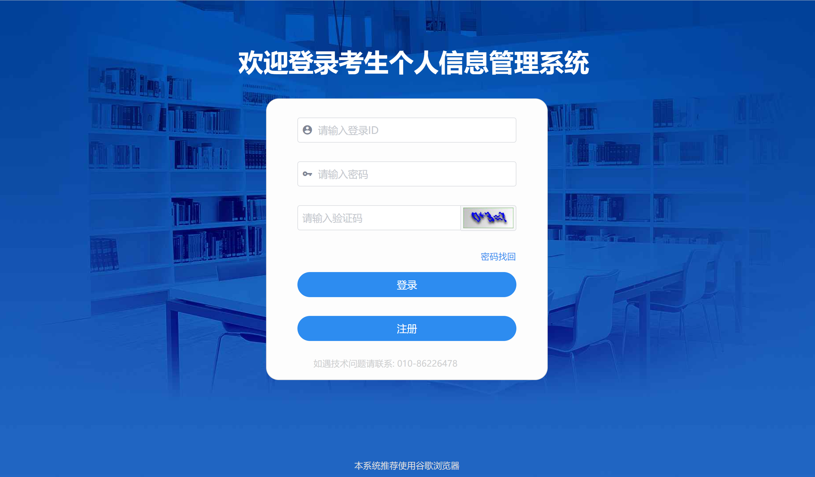
图1 考生个人信息管理系统登录主页面
点击图1中的“注册”按钮，在关联基本信息界面中选择考生所属网院（选择北京理工大学），选择证件类别、输入证件号码、学号，获取验证码，点击“下一步”，如图2示。
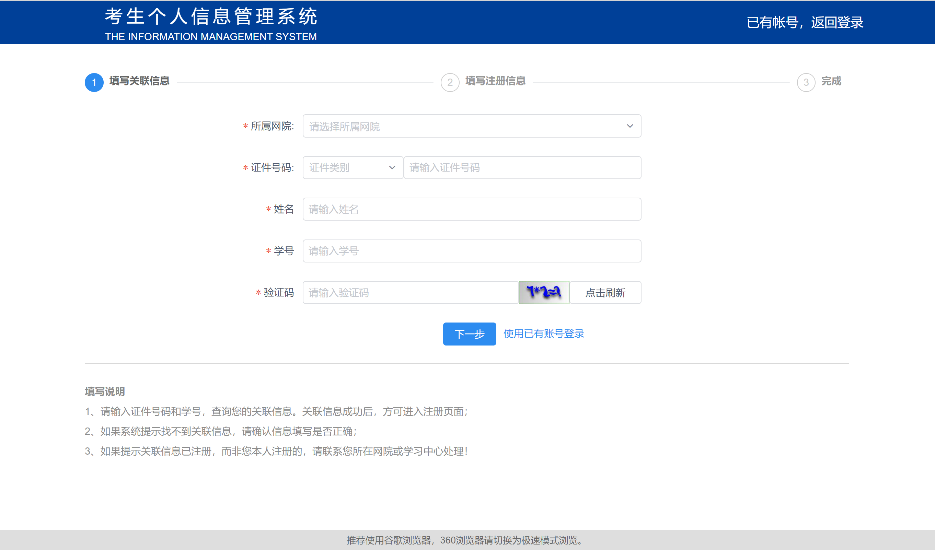
图2 关联基本信息界面
如果关联失败，系统提示“学信网学籍信息同步失败！请核对学籍信息”（如图3示），学生可登录学信平台查看学籍信息，确认输入信息是否填写正确。
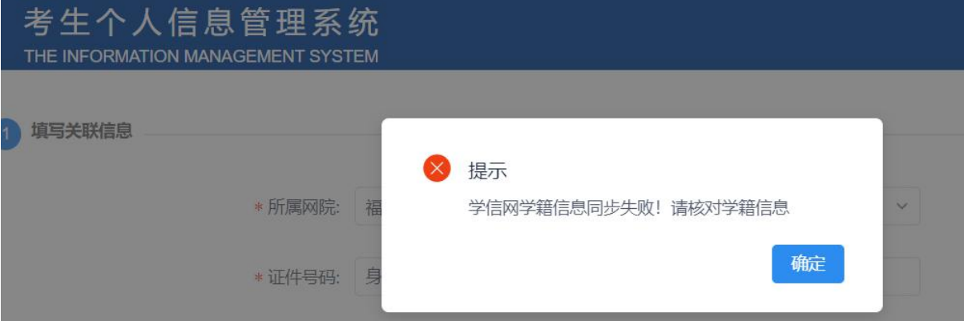
图3 系统提示错误页面
信息关联成功后，注册用于您登录本系统的登录账号与登录密码；考生务必填写真实有效的邮箱、联系电话，方便接收报考相关信息；选择密保问题、输入考生容易记住的密保答案是用于找回密码的依据。如图4所示。
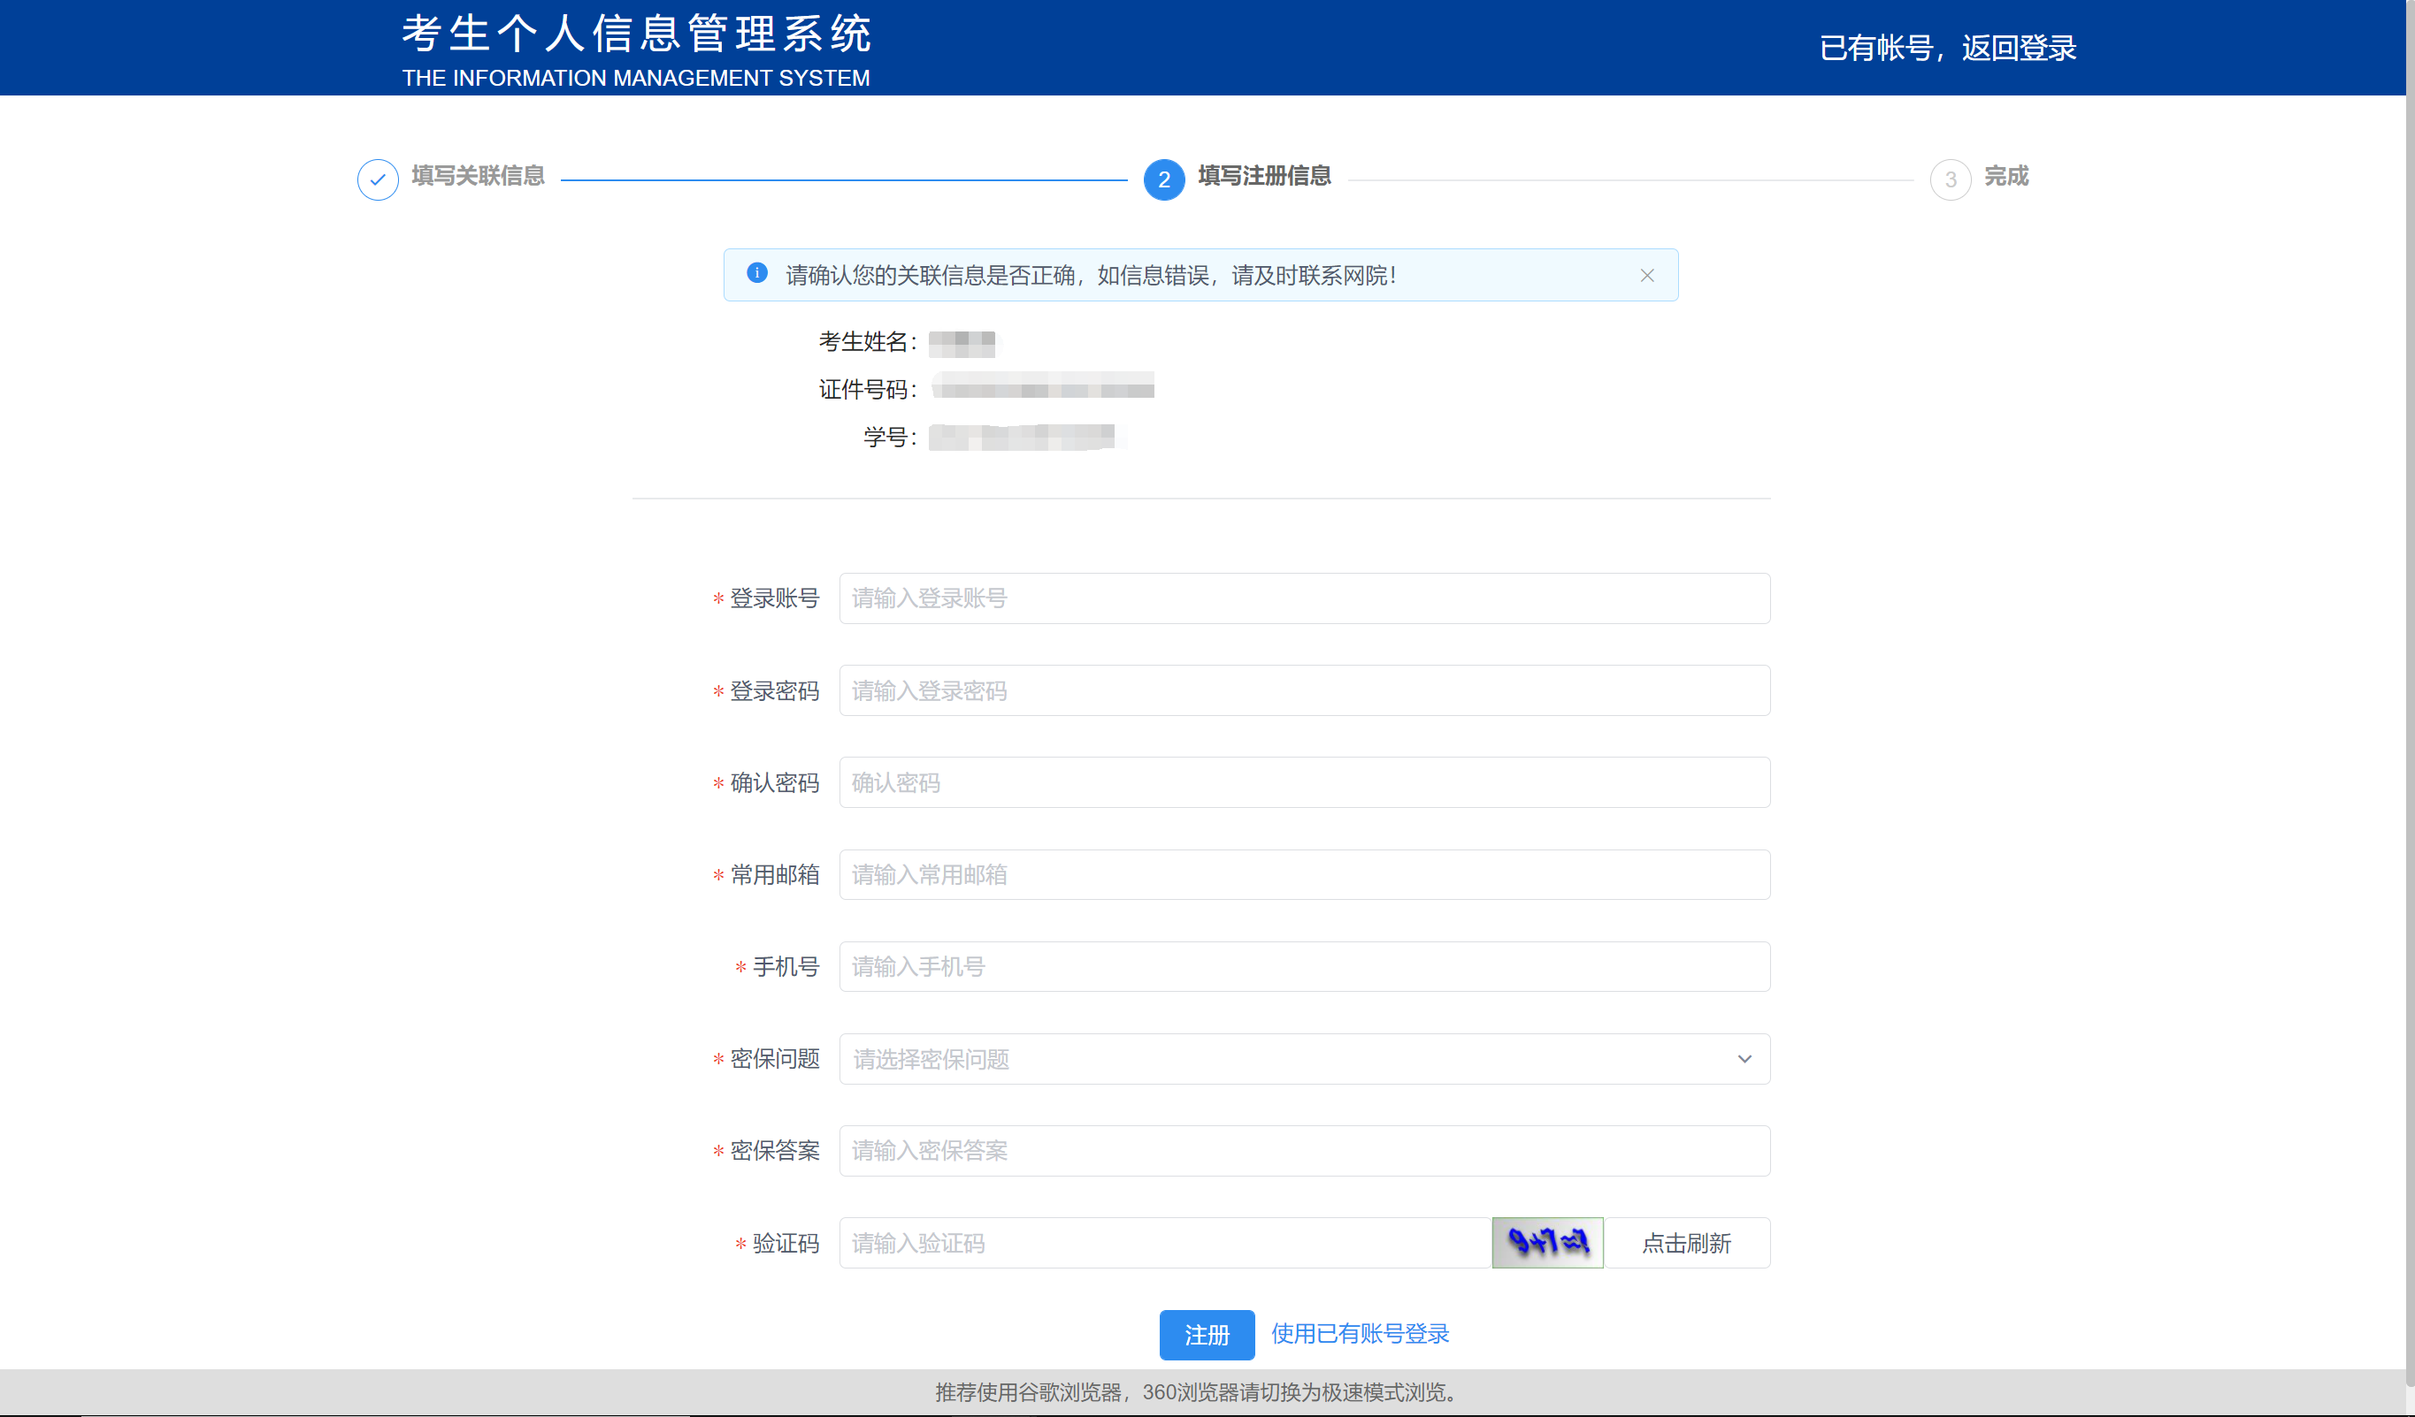
图4 注册信息填写界面
注册成功后系统会出现如图5所示的注册成功页面。
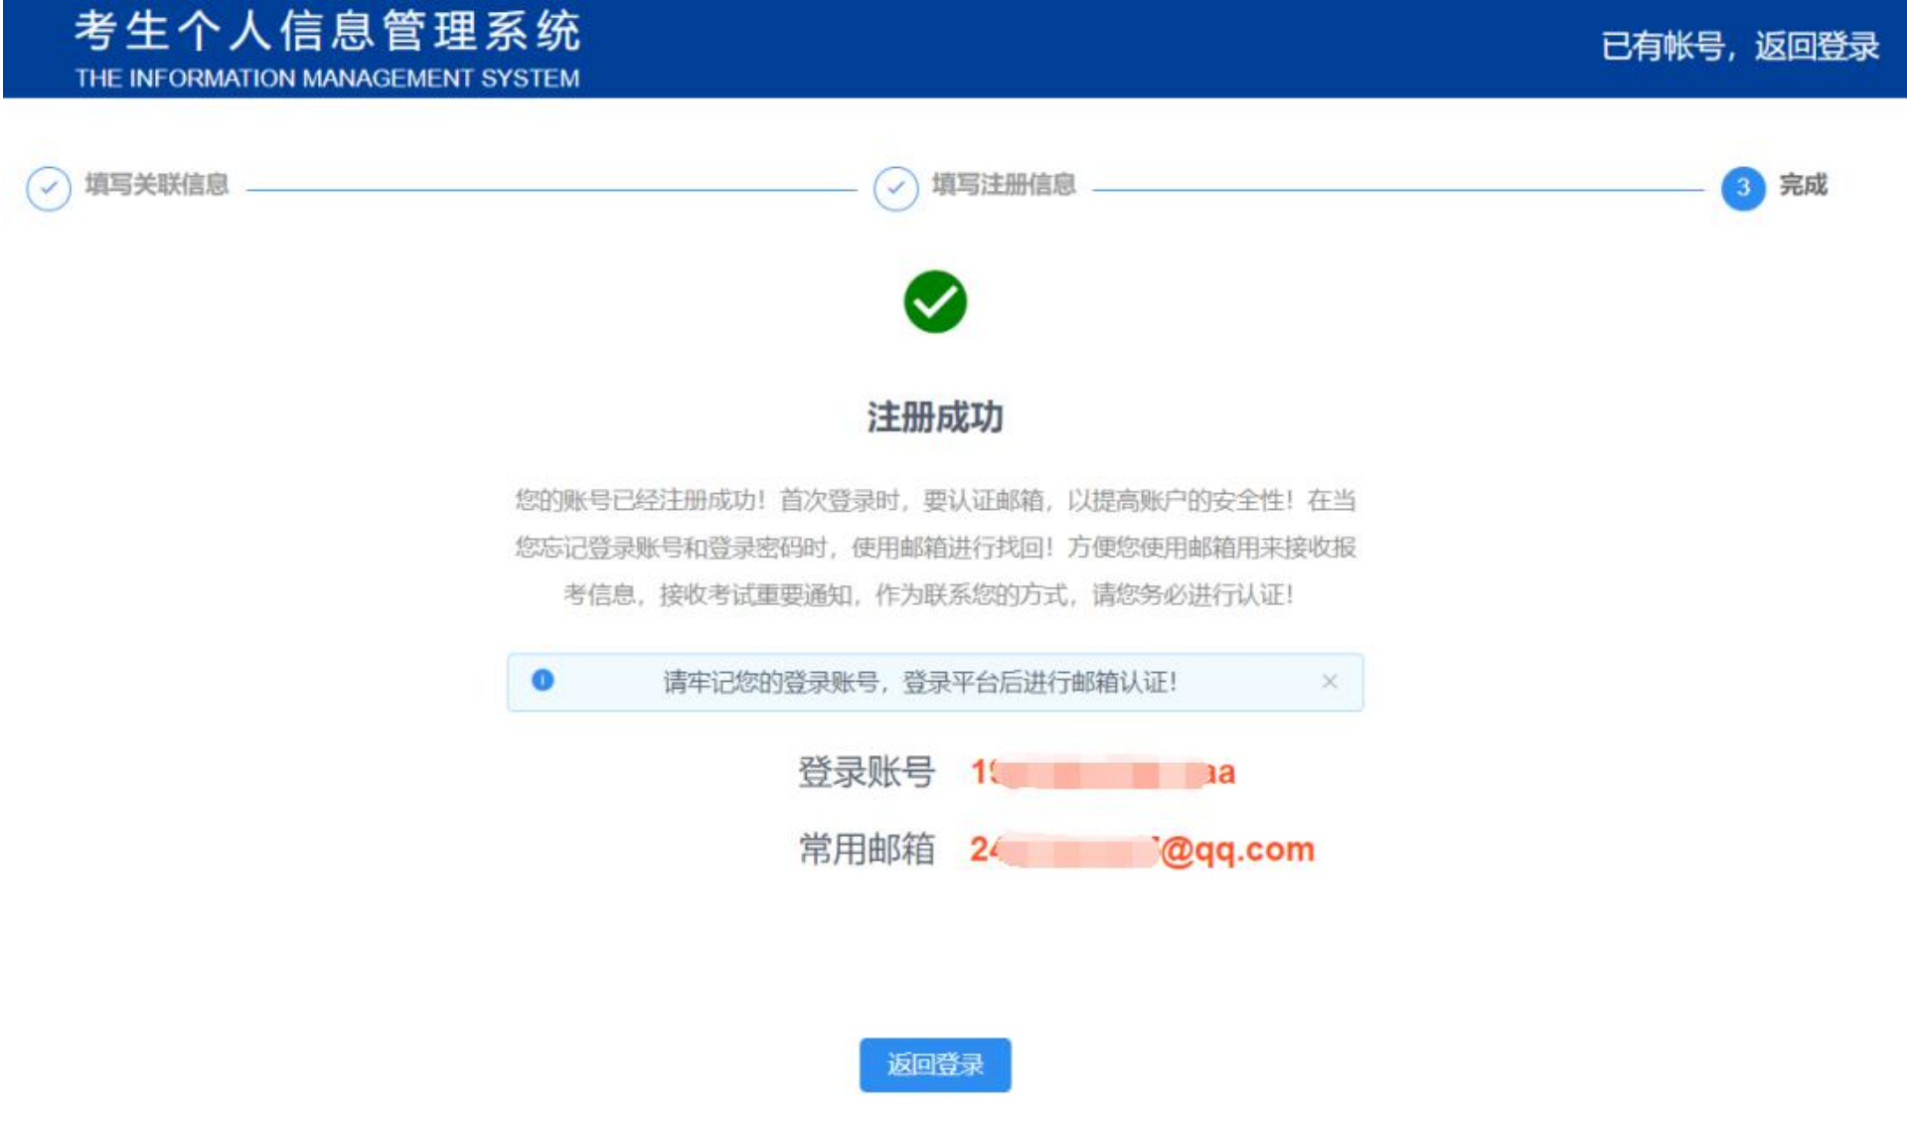
图5 注册成功页面

